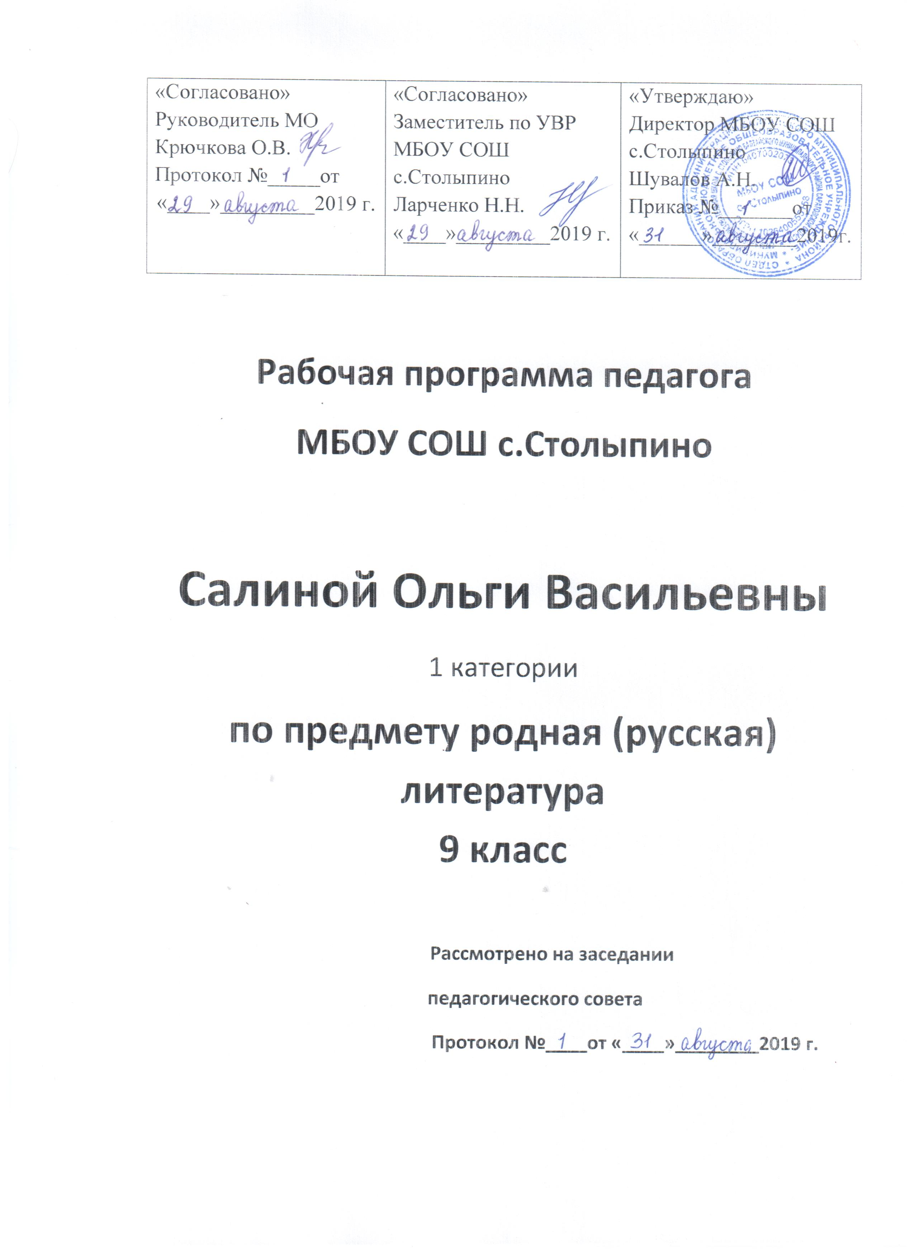

ПРИМЕРНАЯ РАБОЧАЯ ПРОГРАММА
ПО УЧЕБНОМУ ПРЕДМЕТУ
«РОДНАЯ (РУССКАЯ) ЛИТЕРАТУРА»

Рабочая программа по учебному предмету «Родная (русская) литература» содержит следующие разделы:
- планируемые результаты освоения учебного предмета «Родная (русская) литература»;
- содержание учебного предмета «Родная (русская) литература»;
- тематическое планирование с указанием количества часов, отводимых на освоение каждой темы;
- материально-техническое обеспечение учебного предмета «Родная (русская) литература».
Учебный предмет «Родная (русская) литература» – часть образовательной области «Филология», который тесно связан с предметом «Родной (русский) язык» и является одним из основных источников обогащения речи учащихся школ с русским языком обучения, формирования их речевой культуры и коммуникативных навыков. Изучение языка художественных произведений способствует пониманию учащимися эстетической функции слова, овладению ими стилистически окрашенной речью.
Родная (русская) литература изучается в тесной связи с обществознанием, историей России, что формирует у учащихся историзм мышления, патриотическое чувство, гражданственность.
Цель изучения родной (русской) литературы в образовательных учреждениях с русским языком обучения на уровне основного общего образования направлена на достижение следующих задач:
- воспитание духовно развитой личности, способной понимать и эстетически воспринимать произведения русской литературы, не изучаемых в курсе “Литература”, личности, обладающей гуманистическим мировоззрением, общероссийским гражданским сознанием, чувством патриотизма;
- воспитание уважения к русской литературе и культуре, к литературам и культурам других народов;
- развитие познавательных интересов, интеллектуальных и творческих способностей, формирование читательской культуры, представления о специфике литературы в ряду других искусств; потребности в самостоятельном чтении произведений художественной литературы; эстетического вкуса на основе освоения художественных текстов;
- развитие устной и письменной речи учащихся, для которых русский язык является родным;
- расширение знаний о русской литературе, ее духовно-нравственном и эстетическом значении, о выдающихся произведениях русских писателей и их жизни;
- овладение умениями творческого чтения и анализа художественных произведений с привлечением необходимых сведений по теории и истории литературы; умением выявлять в них конкретно-историческое и общечеловеческое содержание;
- обогащение духовного мира учащихся путем приобщения их к нравственным ценностям и художественному многообразию русской литературы.
Родная (русская) литература, как и словесное творчество других народов и этносов, является гуманитарным учебным предметом в российской школе, который содействует формированию разносторонне развитой личности, воспитанию гражданина, патриота. Приобщение к нравственным ценностям, изучение литературно-культурных достижений народа – необходимое условие становления человека, эмоционально богатого, интеллектуально развитого, креативно мыслящего и конкурентоспособного.
Знакомство с произведениями словесного искусства народов нашей страны расширяет представление учащихся о богатстве и многообразии художественной культуры, духовного и нравственного потенциала многонациональной России.
Изучая художественную картину жизни, изображенную в литературном произведении, учащиеся осваивают философию, историю и культурологические ценности народов России.
Рабочая программа родной (русской) литературы в 9 классе выполняет две основные функции: информационно-методическую и организационно-планирующую.
Информационно-методическая функция позволяет всем участникам образовательного процесса получить представление о целях, содержании, общей стратегии обучения, воспитания и развития учащихся средствами данного учебного предмета.
Организационно-планирующая функция предусматривает выделение этапов обучения, структурирование учебного материала, определение его количественных и качественных характеристик на каждом из этапов, в том числе для содержательного наполнения промежуточной аттестации учащихся.
Программа составлена на основе требований к предметным результатам освоения основной образовательной программы, представленной в федеральном государственном образовательном стандарте основного общего образования, и региональной программы «Час чтения» (в 2016 году программа вошла в число лучших методик России).
В настоящее время при отсутствии утвержденных примерных программ учебных предметов "Родная (русская) литература", "Литературное чтение на русском языке" образовательная организация самостоятельно принимает решение о содержании учебного курса по этим предметам, а также определяет выбор учебных пособий для реализации утвержденных на уровне образовательной организации рабочих программ.
Минимальный объем реализации данной рабочей программы (17 часов) рассчитан на 1 год. (NB! – количество часов устанавливает ОО)

ПЛАНИРУЕМЫЕ РЕЗУЛЬТАТЫ ОСВОЕНИЯ УЧЕБНОГО ПРЕДМЕТА «РОДНАЯ (РУССКАЯ) ЛИТЕРАТУРА»

В результате изучения родной (русской) литературы на уровне основного общего образования у выпускников будут сформированы личностные, метапредметные и предметные результаты.
Личностные результаты:
- воспитание российской гражданской идентичности: любовь и уважение Отечеству, чувство гордости за свою Родину, усвоение гуманистических и традиционных ценностей многонационального российского общества, воспитание чувства долга и ответственности перед Родиной;
- формирование целостного мировоззрения, соответствующего современному уровню развития науки и общественной практики, учитывающего культурное, социальное, духовное многообразие явлений;
- формирование осознанного, уважительного и доброжелательного отношения к другому человеку, его мнению, культуре, языку, вере, гражданской позиции; культурным, языковым, религиозным ценностям народов России и всего мира;
- формирование готовности и способности обучающихся к саморазвитию и самообразованию на основе мотивации к обучению и познанию, осознанному выбору образования на базе ориентировки в мире профессий и профессиональных предпочтений с учетом познавательных интересов;
- самостоятельная организация учебной деятельности; оценивание своих учебных достижений, поведения, черт своей личности, своего эмоционального состояния; соблюдение норм поведения в социуме; владение умениями совместной деятельности в полиэтническом коллективе; оценка своей деятельности с точки зрения нравственных норм и эстетических ценностей; использование своих прав и выполнение своих обязанностей как гражданина полиэтнического, поликонфессионального государства;
- освоение социальных норм, правил поведения, ролей и форм социальной жизни в группах и сообществах; участие в школьном самоуправлении и общественной жизни в пределах возрастных компетенций с учётом религиозных, этнокультурных, социальных и экономических особенностей;
- формирование нравственных чувств и нравственного поведения, осознанного отношения к собственным поступкам;
- формирование коммуникативной компетентности в общении и сотрудничестве со сверстниками, старшими и младшими в процессе образовательной, общественной, учебно-исследовательской, творческой и других видов деятельности;
- формирование основ экологической культуры на основе признания ценности жизни во всех её проявлениях и необходимости ответственного отношения к окружающей среде;
- осознание значения семьи и общества, уважительное и заботливое отношение к членам своей семьи;
- развитие эстетического осознания через освоение художественного и культурного наследия народов России и всего мира.
Метапредметные результаты изучения родной (русской) литературы:
- умение самостоятельно определять цели своего обучения, ставить и формулировать для себя новые задачи в учёбе и познавательной деятельности;
- умение самостоятельно планировать пути достижений целей; соотносить свои действия с планируемыми результатами, осуществлять контроль своей деятельности в процессе достижения результата;
- владение основами самоконтроля, самооценки, принятия решений и осуществления осознанного выбора в учебной и познавательной деятельности;
- умение создавать, применять и преобразовывать знаки и символы, модели и схемы для решения учебных и познавательных задач;
- умение читать и понять суть художественного произведения, осознанно использовать речевые средства в соответствии с задачей коммуникации, для выражения своих чувств, мыслей, потребностей;
- умение строить связанное речевое высказывание в зависимости от типа коммуникации и ситуации;
- формирование и развитие компетентности в области использования информационно-коммуникационных технологий.
Предметные результаты выпускников на уровне основного общего образования по родной (русской) литературе выражается в следующем:
- понимание ключевых проблем изученных произведений родной (русской) классической и современной литературы, литературных взаимосвязей и взаимовлияний;
- осознанное беглое чтение текстов различных стилей и жанров; проведение смыслового анализа текста; использование различных видов чтения (ознакомительное, просмотровое, поисковое и др.);
- владение элементарной литературоведческой терминологией при обсуждении художественного произведения;
- умение пересказать содержание прозаического произведения или отрывка, используя цитаты из текста, отвечать на вопросы по прослушанному или прочитанному тексту;
- умение устанавливать связи между фольклорными и художественными произведениями разных народов на уровне тематики, проблематики, образов (по принципу сходства и различия);
- владение навыками сопоставления произведений родной (русской) литературы с произведениями литератур других народов и этносов самостоятельно (или под руководством учителя), определяя линии сопоставления, выбирая аспект для самостоятельного анализа;
- владение монологической и диалогической речью; умение вступать в речевое общение; участвовать в диалоге (понимать точку зрения собеседника, признавать право на иное мнение); создание письменных высказываний, адекватно передающих прослушанную и прочитанную информацию;
- использование выразительных средств языка в соответствии с коммуникативной задачей, сферой и ситуацией общения; использование для решения познавательных и коммуникативных задач различных источников информации, включая энциклопедии, словари, Интернет-ресурсы и другие базы данных;
- использование приобретенных знаний и умений за рамками учебного процесса, то есть в практической деятельности и повседневной жизни.

В результате освоения предмета «Родная (русская) литература» выпускник научится:
- осознанно воспринимать художественное произведение в единстве формы и содержания; адекватно понимать художественный текст и давать его смысловой анализ; интерпретировать прочитанное, устанавливать поле читательских ассоциаций, отбирать произведения для чтения;
- воспринимать художественный текст как произведение искусства, послание автора читателю, современнику и потомку;
- определять для себя актуальную и перспективную цели чтения художественной литературы; выбирать произведения для самостоятельного чтения;
- выявлять и интерпретировать авторскую позицию, определяя своё к ней отношение, и на этой основе формировать собственные ценностные ориентации;
- определять актуальность произведений для читателей разных поколений и вступать в диалог с другими читателями;
- анализировать и истолковывать произведения разной жанровой природы, аргументированно формулируя своё отношение к прочитанному;
- создавать собственный текст аналитического и интерпретирующего характера в различных форматах;
- сопоставлять произведение словесного искусства и его воплощение в других искусствах;
- работать с разными источниками информации и владеть основными способами её обработки и презентации.
Выпускник получит возможность научиться:
- выбирать путь анализа произведения, адекватный жанрово-родовой природе художественного текста;
- дифференцировать элементы поэтики художественного текста, видеть их художественную и смысловую функцию;
- сопоставлять «чужие» тексты интерпретирующего характера, аргументированно оценивать их;
- оценивать интерпретацию художественного текста, созданную средствами других искусств;
- создавать собственную интерпретацию изученного текста средствами других искусств;
- сопоставлять произведения русской и мировой литературы самостоятельно (или под руководством учителя), определяя линии сопоставления, выбирая аспект для сопоставительного анализа;
- вести самостоятельную проектно-исследовательскую деятельность и оформлять её результаты в разных форматах (работа исследовательского характера, реферат, проект).

СОДЕРЖАНИЕ УЧЕБНОГО ПРЕДМЕТА
9 КЛАСС (17 ЧАСОВ)

Введение
Книги, которые помогают жить. «Литература — это всё же жизнь души человеческой, никак не идея. Рассказ должен разбередить душу, войти прямо в сердце, утешить, успокоить» (В. Шукшин).
Мир детства
Ю. Куранов «Царевна». Детская вера в сказку. «Тихий, древний, мудрый голос русской сказки» (А. Ильин). «Обыкновенное чудо».
Нравственность
Ю. Буйда «Продавец добра». Добро как материальные ценности, его всесилие в современном писателю мире. Истинный смысл слова «добро». «Добра-то много, да добра нет».
А. Алексин «Ты меня слышишь?». Неравнодушие юной девушки, душевная чуткость героини-телефонистки, умение услышать внутреннюю тревогу клиента – геолога, пришедшего издалека на почту, чтобы в день рождения поговорить с женой по телефону. Повесть А. Алексина как «мастерская доброты».
В. Крупин «А ты улыбайся!». Тема добра и зла. Проблема детской жестокости, её причины, наша ответственность за неё.
Сочинение-рассуждение на тему: «Быть или не быть добру в этом мире?» или «Что такое добро?»
Человек и семья
А. Алексин «Подумаешь, птицы! На чем строятся взаимоотношения в семье? Мама как самый главный человек в жизни Кольки. Не проходящая с годами внутренняя боль мальчика и его желание «лечить» и «спасать». Семья счастливая и семья образцово-показательная. Эгоизм и бездушие под личиной благонравия.
В. Солоухин «Под одной крышей». «Житейский» сюжет рассказа. Трагедия взаимоотношений отца с дочерью. Самый трудный поступок – «переступить через самого себя». Умение прощать друг друга, не отвечать злом на зло – главное условие взаимопонимания в семейных, соседских и просто человеческих взаимоотношениях.
А. Платонов «Семен». Голодное детство. Забота старшего брата о младших. Умение понимать и прощать близких. Способность взять на себя ответственность за семью в трудное время: «Давай я им буду матерью, больше некому…».
Человек и его выбор
Ю. Яковлев «Вратарь». Романтика мальчишеского хоккейного мира. Ненастоящее море и настоящие герои. Случай с Санькой Красавиным, переменивший его жизнь. Преданность любимому делу. Бескорыстие и самоотверженность. Подлинное счастье в служении своему делу.
В. Солоухин «Моченые яблоки». Тема расплаты. Можно ли за добро расплатиться деньгами? Нравственная позиция героев. Провозглашение прохожим корысти как жизненного принципа. Серега, который не может бросить попавшего на дороге в беду человека. Дорога в рассказе — символ жизненного пути, и каждый в этой жизни выбирает свою дорогу.
Сочинение-рассуждение на тему: «Что такое бескорыстие?»
Рождественские рассказы
Саша Черный «Рождественский ангел». Слагаемые «чуда»: доброта, милосердие, любовь.
В. Токарева «Рождественский рассказ». Взаимоотношения в семье. Радостное восприятие жизни. Случай, «убивший» душу героини. Непреодолимое многолетнее желание мести. Тягостное ощущение жизни. Прощение как нравственный выбор героини. Возрождение к жизни.
Сочинение-рассуждение на тему: «Что такое сострадание?»
Человек и природа
С. Георгиев «Собаки не ошибаются». «Скучный человек» Валерка Снегирев и «интересный человек» Юрка Хлопотов. Равнодушие, которое маскируется фразой: «К чужим недостаткам надо терпеливо относиться» (отец Юрки), или попытка все превратить в игру, фарс (Юрка). Истинная гуманность «обыкновенного» Валеры Снегирева.
В. Крупин «Сбрось мешок». Слово писателя о красоте. Мешок как символ суетных забот, заполняющих нашу жизнь. «Сбросить мешок» - значит подняться выше обыденности и по-новому взглянуть на окружающий мир. Нерукотворная красота природы, которая меняет людей к лучшему. Лейтмотив эстафеты, передачи, связи людей любовью к прекрасному.
И.С. Тургенев «Живые мощи». Удивительная встреча в омшанике. Способность героини в её состоянии радоваться человеку, располагать его к себе. Мировосприятие Лукерьи, собственное мироощущение как богатство: «вижу прекрасно и все слышу», «запах я всякий чувствовать могу». Умение побеждать боль наблюдениями за миром природы: пчелы, голуби, воробей, ласточки… Благодарность героини, сострадательность.
И.С. Тургенев «Перепелка». Детская восторженная любовь к охоте. Случай на охоте. Ощущение несправедливости произошедшего. Самоотверженная «материнская» любовь птиц, вызывающая уважение героя.
Сочинение-рассуждение на тему: «Что такое красота?»
Мама
В. Астафьев «Шинель без хлястика». Женщина и война. Шинель как память о юности, о любви, о войне, о рождении сына. Красота материнского подвига. Мать как символ любви и высокой жертвенности. Доверительные отношения матери и сына. Думы сына о долге перед матерью: «чтобы сполна оплатить ту солдатскую шинель, без хлястика».
Н. Тихонов «Мать». Из цикла «Ленинградские рассказы», в которых повествуется о мужественных и стойких людях, с честью выдержавших суровое испытание - блокаду родного города. Рассказ о матери, которая больше собственной смерти и смерти своих детей боится сыновней слабости и трусости.
Человек и искусство
Ю. Буйда «Синдбад Мореход». Внешняя, «образцово не задавшаяся жизнь героини», и жизнь внутренняя, скрытая от всех. 18252 обращения к стихотворению-шедевру Александра Пушкина «Я вас любил…» как возможность спасти свою душу, выжить в тяжелых жизненных обстоятельствах. Стихотворение А.С. Пушкина как молитвенное слово. «Духовная жажда» внешне опустившихся людей - вера писателя в нравственное возрождение. Искусство, которое спасает наши души, наши сердца от «захоложения, затемнения» (А.И. Солженицын).
Война
Л. Пантелеев «Гвардии рядовой» (Из цикла «Рассказы о подвиге»). Подвиг Александра Матросова. Рассказ о доблести молодого русского солдата.
А. Алексин «Сигнальщики и горнисты». Нравственный выбор сигнальщика Пети. Поколение мальчишек военных лет, их нравственная чистота, честность, принципиальность, любовь к Родине. Духовная связь поколений, сохранение высоких нравственных идеалов отцов и дедов. Мотив ненависти к войне.
В. Крупин «О войне». Дети и война. «…Вот все, что я могу рассказать о войне».

ТЕМАТИЧЕСКОЕ ПЛАНИРОВАНИЕ
С УКАЗАНИЕМ КОЛИЧЕСТВА ЧАСОВ,
ОТВОДИМЫХ НА ОСВОЕНИЕ КАЖДОЙ ТЕМЫ

9 КЛАСС

Тематический блок | Количество  часов
Мир детства | 1
Нравственность | 2
Человек и семья | 5
Рождественские рассказы | 2
Человек и природа | 2
Мама | 2
Человек и искусство | 1
Человек и война | 2

Примерное календарно-тематическое планирование

Тематический блок | часы | Тема занятия | Дата
 |  |  | По плану |  | фактически
Мир детства | 1 | Ю.Куранов «Царевна» | 24.01.20
Нравственность | 1 | Ю.Буйда «Продавец добра» | 31.01.20
 | 1 | В.Крупин «А ты улыбайся!»  Сочинение-рассуждение на тему: «Быть или не быть добру в этом мире?» или «Что такое добро?» | 7.02.20
Человек и семья | 1 | А.Алексин «Подумаешь, птицы!» | 14.02.20
 | 1 | В.Солоухин «Под одной крышей» | 21.02.20
 | 1 | А.Платонов «Семен» | 28.02.20
 | 1 | Ю.Яковлев «Вратарь» | 6.03.20
 | 1 | В.Солоухин «Моченые яблоки»  Сочинение-рассуждение на тему: «Что такое бескорыстие?» | 13.03.20
Рождественские рассказы | 1 | Саша Черный «Рождественский ангел» | 20.03.20
 | 1 | В.Токарева «Рождественский рассказ»  Сочинение-рассуждение на тему: «Что такое сострадание?» | 3.04.20
Человек и природа | 1 | С.Георгиев «Собаки не ошибаются» | 10.04.20
 | 1 | И.С.Тургенев «Живые мощи», «Перепелка»  Сочинение-рассуждение на тему: «Что такое красота?» | 17.04.20
Мама | 1 | В.Астафьев «Шинель без хлястика» | 24.04.20
 | 1 | Н.Тихонов «Мать»  Сочинение-рассуждение на тему: «Что такое материнская любовь?» | 8.05.20
Человек и искусство | 1 | Ю.Буйда «Синдбад Мореход»  Сочинение-рассуждение на тему: «Что такое настоящее искусство?» | 15.05.20
Человек и война | 1 | Л.Пантелеев «Гвардии рядовой» | 22.05.20
 | 1 | В.Крупин «О войне» | 23.05.20
Итого | 17 ч.

МАТЕРИАЛЬНО-ТЕХНИЧЕСКОЕ ОБЕСПЕЧЕНИЕ
УЧЕБНОГО ПРЕДМЕТА «РОДНАЯ (РУССКАЯ) ЛИТЕРАТУРА

- Программа “Час чтения” [Электронный ресурс] // URL: https://gigabaza.ru/download/191231.html
- Сопровождение программы “Час чтения” [Электронный ресурс] // URL: https://vk.com/chas_chteniya_petrovsk

